

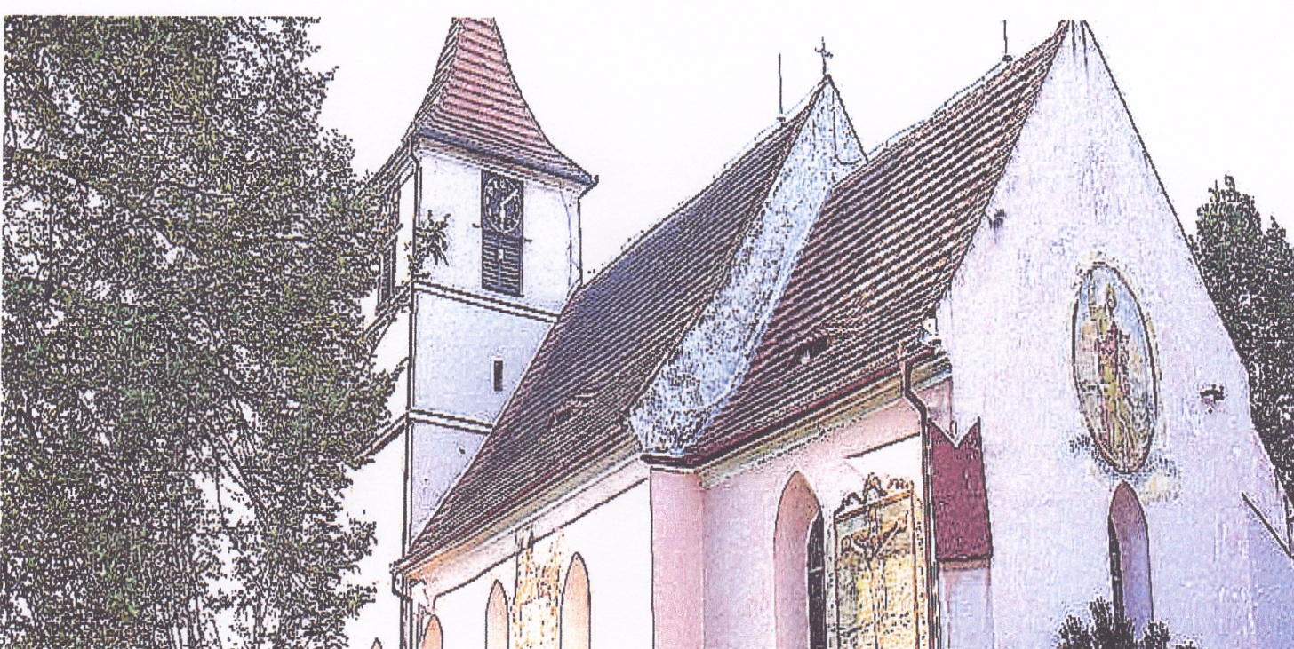

Blzecký občasník
03 / 2016

ZPRÁVY ZE ZASTUPITELSTVA

V neděli 15.5.2016 proběhlo druhé zasedání zastupitelstva obce v letošním roce. Zastupitelstvo schválilo dodavatelem opravy komunikace Záluží – Chrást firmu STRABAG a.s., celkové náklady na opravu budou 1 398 000,-Kč z čehož polovinu zaplatí ministerstvo pro místní rozvoj, kde jsme byli úspěšní se žádostí o dotaci. Oprava by měla být dokončena do konce července. Zastupitelstvo dále schválilo rozpočtové změny a nákup promítací techniky včetně počítače pro knihovnu v ceně 19 500,-Kč.
Na dalším zasedání zastupitelstva v neděli 12.6. Schválilo zastupitelstvo závěrečný účet za rok 2015. Vloni měla naše obec provozní příjmy ve výši 4 152 000,-Kč, provozní výdaje 3 378 000,-Kč, splátky úvěrů nás stály 420 000,-Kč(obec dokončila v roce 2015 splácení kupní ceny fary a úvěru na zateplení budovy obecního úřadu), na účtech v bankách měla obec k 31.12.2015 celkem 1 476 000,-Kč. V loňském roce obec investovala do opravy fary 4 165 000,-Kč a vzala si na to úvěr ve výši 3 965 000,-Kč. Dále zastupitelstvo 12.6. vzalo na vědomí program pouti v Bílsku a informace starosty o protipovodňových opatřeních. Poldr na Bílském potoce má vyhlášeno výběrové řízení na dodavatele stavby, které by mělo skončit v průběhu prázdnin a v září nebo v říjnu by se mělo se stavbou poldru konečně začít. Zkapacitnění Bílského potoka v intravilánu obce je va stadiu stavebního řízení, jehož výsledkem by mělo být stavební povolení v druhé polovině letošního roku včetně povolení pro stavbu nové lávky místo můstku u rybníka.
Zastupitelé také v uplynulém období schválili vypracování projektu nového veřejné osvětlení v Bílsku, projektu nové parkové a dopravní úpravy návsi v Bílsku a projektu sběrného místa odpadů v areálu fary. Všechny tři projekty budou k nahlédnutí a připomínkám předloženy v rámci poutě v Bílsku 23.7.2016, 12-18 hod, v klubovně na faře.

ZE ŽIVOTA OBCE

1. května byly v Bílsku a Netonicích postaveny májky

v sobotu 28.5. se uskutečnil zájezd do ZOO Praha, bylo 55 účastníků, v
příštím roce by se mělo jet u příležitosti dne dětí do ZOO Plzeň

v neděli 29.5. se jely Blsecké okruhy za rekordní účasti 103 závodníků, po
skončení závodů si zazávodili místní děti kolem kostela na všech dvanáct
malých závodníků čekala v cíli sladká odměna
v pátek 10.6. se naše obec zapojila do akce Noc kostelů, kostel Sv. Jakuba
Většího byl večer otevřen a od 18-ti hodin proběhl kulturní program

25.6. od 13-ti hodin měla proběhnout tradiční hasičská soutěž, bohužel po
půl jedné přišlo krupobití a soutěž jsme museli přeložit na září

od 1.7. znovu funguje knihovna, knihovna je přestěhována do přízemí fary,
knihy půjčuje A. Bayerová každé pondělí od 17 do 18 hodin

v sobotu 2.7. přivítalo 25 dětí na návsi v Bílsku prázdniny, kromě různých
soutěží viděli děti i cvičný zásah našich dobrovolných hasičů při hašení

Obec nabízí k prodeji dva vleky za traktor. Vlek 3,5 t s ručním sklápěním,
velmi zachovalý bez TP, cena 19 000,-Kč. Vlek 3,5 t, hydraulické sklápění,
již jen do jedné strany, opotřebovaný bez TP, cena 16 000,-Kč.
Zájemci ať se hlásí u j. Kulíka nebo na tel. 724181027.

Obec nabízí k prodeji palivové metrové dřevo za 700,-Kč/m³. Zájemci
ať se hlásí u J. Kulíka nebo na tel. 724181027.

K 31.5.2016 skončil svůj provoz Vl. Hrachovec v prodejně potravin.
Prodejna je volná, ale nedaří se sehnat zájemce o provozování prodeje
potravin v naší obci. Od pondělí 18.7.2016 bude dvakrát týdně nabízet
prodej pečiva a uzenin v Bílsku firma Pekařství a cukrářství Kodádek
s.r.o. Vodňany, stanoviště pojízdné prodejny bude u kostela v době od 11¹⁵
do 11²⁵ hodin.

V dalších týdnech se můžete těšit:
v pátek 22.7. od 18-ti hodin slavnostní otevření nových prostor obecní
knihovny s doprovodným programem

v sobotu 23.7. od 12 do 18 hod. slavnostní otevření opravené fary
            - výstava fotografií fary
            - promítání videí a prezentace z jednotlivých akcí v uplynulých letech
            - předložení projektů na veřejné osvětlení, parkovou a dopravní úpravu návsi a na sběrné místo odpadů v Bílsku
            - atrakce Al Rašíd pro děti (kolotoč, kotrmelčák, barbarské sekery)
            - po celou dobu posezení s dechovou hudbou u fary, kde bude pití včetně piva a grilovaného masa zdarma

v sobotu 23.7. od 20-ti hodin pouťová zábava hraje POZOR VIZITA,
vstupné 100,-Kč

v sobotu 30.7. sraz rodáků v Záluží

v sobotu 1.10.2016 se uskuteční zájezd do divadla Hybernia v Praze na
muzikál Sybyla královna ze Sáby, v hlavních rolích alternují E. Burešová,
E. Ochmanová, D. Hůlka, R. Schwab, M. Pošta, J. Zonyga, H. Křížková, I.
Czsáková. Představení začíná v 18 hodin, odjezd z Bílska bude v sobotu
dopoledne a návrat po skončení představení, dopravu hradí obec. Od 16.7
je možno u J. Kulíka zakoupit lístky na představení 300,-Kč/ks.

